Извещение о наличии оснований для признания жилых домов пустующими
Волосовичский сельский исполнительный комитет (далее – сельисполком) в соответствии Указом Президента Республики Беларусь№ 116 «Об отчуждении жилых домов в сельской местности и совершенствования работы с пустующими домами» от 24 марта 2021 г. (далее – Указ) информирует, что комиссией по обследованию состояния жилых домов проведено обследование жилых домов, расположенных на территории Волосовичского сельсовета Лепельского района.
В ходе обследования выявлены жилые дома, находящиеся в аварийном состоянии, грозящие обвалом, разрушенные дома, а также дома имеющие признаки, указывающие на неиспользование этих жилых домов для проживания лицами, имеющими право владения и пользования ими, в течение трёх последних лет.
На основании изложенного извещаем, что в соответствии с нормами Указа и с учетом наличия перечисленных необходимых оснований сельисполкомом начата работа по признанию жилых домов пустующими, по следующим адресам:

Место нахождение жилого дома | Лица, которым дом принадлежит на праве собственности, наследники | Срок не проживания в жилом доме | Размеры /площадь жилого дома | Год постройки | Материал стен | Этажность жилого дома | Подземная часть | Составные части и принадлежности жилого дома, хозяйственных и иных постройках | Нахождение дома в аварийном состоянии или угрозе обвала | Зем.  участок | Фотографии
Лепельский р-н, Волосовичский с/с  д.Стайск, д.5 | Жаховский Василий Юльянович | более  10 лет | 7,0 х8,0м  48,00 м² | 1926 | бревно | одноэтажный | отсутствует | Сарай аварий-ный | не находится в аварийном состоянии | право не зарегистрировано  (ориентировочно 0.15га) | 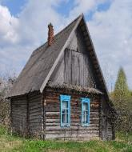
Лепельский р-н, Волосовичский с/с  д.Стайск, д.6 | Зарембо Вячеслав Францевич | более  10 лет | 7,0 х8,0м  50,00 м² | 1949 | бревно | одноэтажный | отсутствует | Отсутст-вуют | Не находится в аварийном состоянии | право не зарегистрировано  (ориентировочно 0.15га) | 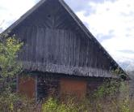
Лепельский р-н, Волосовичский с/с  д.Стайск, д.12 | Рыбак  Александр Станиславович | более  10лет | 6,0м х8,0м  44,00 м² | 1939 | бревно | одноэтажный | отсутствует | Отсутст-вуют | не находится в аварийном состоянии | право не зарегистрировано  (ориентировочно 0.10га) | 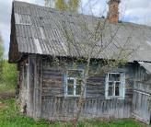
Лепельский р-н, Волосовичский с/с  д.Стайск, д.17 | Сведения отсутствуют | более  20 лет | 5,0м х6,0м  20,00 м² | неизвестно | бревно | одноэтажный | отсутствует | Сарай ветхий аварийн.,  2 погреба напротив дома | находится в аварийном состоянии | право не зарегистрировано  (ориентировочно 0.15га) | 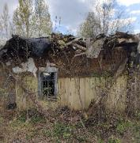
Лепельский р-н, Волосовичский с/с  д.Ковалевичи, д.3а | Артюхович Лукерья Демьяновна | более 20 лет | 5,0м х7,5м  33,00 м² | 1930 | бревно | одноэтажный | отсутствует | Отсутст-вуют | находится в аварийном состоянии, почти разрушен | право не зарегистрировано  (0.15га) | 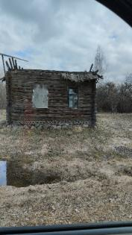
Лепельский р-н, Волосовичский с/с  д.Ковалевичи, д.13а | Муха Софья Пахомовна | более 15 лет | 7,5м х5,50м  40,00 м² | 1959 | бревно | одноэтажный | отсутствует | Отсутст-вуют | не находится в аварийном состоянии | право не зарегистрировано  (ориентировочно 0.10га | 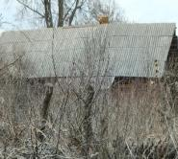
Лепельский р-н, Волосовичский с/с  д.Ковалевичи, д.19 | Валевич  Елизавета Филипповна | более 12 лет | 8,0мх7,5м  50,00 м² | 1940 | бревно | одноэтажный | отсутствует | сарай | не находится в аварийном состоянии | право не зарегистрировано  (ориентировочно 0.15га | 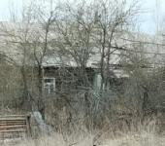
Лепельский р-н, Волосовичский с/с  д.Григоровичи, ул. Советская, д.3 | Болдырев Василий Александрович | более 15 лет | 9,5м х7,5м  65,00 м² | 1960 | бревно | одноэтажный | отсутствует | Сарай ветхий разрушенный | не находится в аварийном состоянии | право не зарегистрировано  (ориентировочно 0.15га | 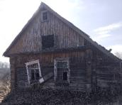
Лепельский р-н, Волосовичский с/с  д.Новые Волосовичи, ул. Центральная, д.14 | Бадяй  Ефросинья Егоровна | более 5 лет | 5,0м х8,0м  35,00 м² | 1945 | бревно | одноэтажный | отсутствует | сарай  ветхий | находится в аварийном состоянии, грозит обвалом | право не зарегистрировано  (ориентировочно 0.15га) | 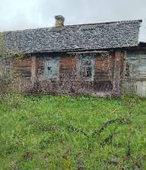
Лепельский р-н, Волосовичский с/с  д.Краснолучка, д.2 | Лябик Надежда Павловна | более 1 года | 6,5м х8,5м  48,00 м² | 1957 | бревно | одноэтажный | отсутствует | 2 сарая, баня, навес | находится в аварийном состоянии, после пожара | право не зарегистрировано  (ориентировочно 0.15га | 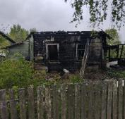
Лепельский р-н, Волосовичский с/с  д.Краснолучка, д.10 | Немиро  Мария Брониславовна | более 5 лет | 8,0мх9,0м  67,70 м² | 1950 | бревно | одноэтажный | отсутствует | сарай, сеновал, навес аварийные | не находится в аварийном состоянии | право не зарегистрировано  (ориентировочно 0.15га | 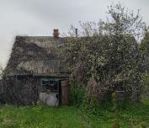
Лепельский р-н, Волосовичский с/с  д.Краснолучка, д.17 | Бабинская Ева Станиславовна (умершая) | более 5 лет | 7,0м х5,5м  30, 00 м² | 1948 | бревно | одноэтажный | отсутствует | сарай  баня  навес | не находится в аварийном состоянии | право не зарегистрировано  (ориентировочно 0.10га | 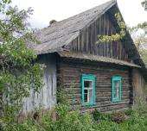
Лепельский р-н, Волосовичский с/с  Лутчино, д.5 | Варламова  Ольга  Ананьевна | более 20 лет | 7,5м х6,5м  30,00 м² | 1950 | бревно | одноэтажный | отсутствует | отсутствуют | находится в аварийном состоянии, грозит обвалом | право не зарегистрировано  (ориентировочно 0.10га | 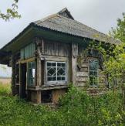
Лепельский р-н, Волосовичский с/с  д.Малые Торонковичи, д.12 | Королёва Мария Степановна  Королев Василий Михайлович | более 20 лет | 6,81м х6,22м  42,00 м² | неизвестно | бревно | одноэтажный | отсутствует | сарайаварийный-1шт | Не находится в аварийном состоянии | право не зарегистрировано  (ориентировочно 0.10га ) | 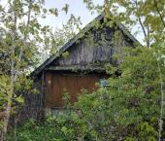
Лепельский р-н, Волосовичский с/с  д.Слободка, д.6 | Малькова Анна Васильевна | более 20 лет | 7,0м х6,0м  40,00 м² | 1929 | бревно | одноэтажный | отсутствует | отсутствуют | находится в аварийном состоянии, грозит обвалом | право не зарегистрировано  (ориентировочно 0.10га | 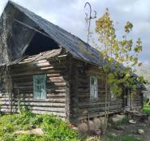
Лепельский р-н, Волосовичский с/с  д.Слободка, д.2а | Кажемячонок Никифор Фёдорович (умерший) | более 20 лет | 6,0мх7,5м35, 00 м² | 1959 | бревно | одноэтажный | отсутствует | отсутствуют | находится в аварийном состоянии, грозит обвалом | право не зарегистрировано  (ориентировочно 0.15га | 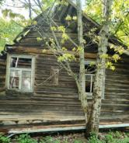
Лепельский р-н, Волосовичский с/с  д.Пахомлевичи, д.2 | Кострицкая Надежда Григорьевна | Более20 лет | 8,5мх8,0м  50,00 м² | 1947 | бревно | одноэтажный | отсутствует | сараи-1шт | не находится в аварийном состоянии | право не зарегистрировано  (ориентировочно 0.05га | 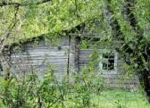
Лепельский р-н, Волосовичский с/с  д.Двор Торонковичи, ул. Восточная, д.27 | Закревский Фёдор Ильич | более 1года | 7,0мх8,0  44м² | 1957 | бревно | одноэтажный | отсутствует | отсутствуют | разрушен | право не зарегистрировано  (ориентировочно 0.15га | 